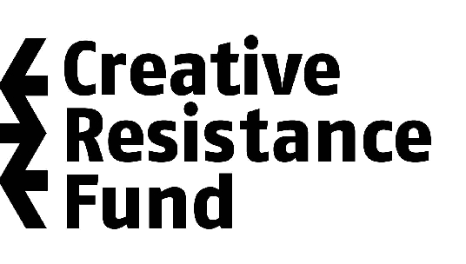



Formulario de Registro - Servicios de Emergencia de freeDimensional
* La información registrada en el Formulario de Registro es totalmente confidencial, y será vista solamente por personal de freeDimensional y consultores de los Servicios de Emergencia (“Distress Services”).
* Si no tiene acceso continuo a internet, o si por cualquier razón no puede ingresar la información a este formulario, puede bajarlo directamente a su computadora aquí:

INFORMACIÓN DEL SOLICITANTE:

¿Quién está ingresando esta información? Es Ud.: Artista en riesgo ___ Alguien quien postula a un artista en riesgo___ Amiga/o - Familiar___
* Si Ud. postula a un artista en riesgo e ingresa esta información como amigo/a o familiar, por favor ingrese su nombre aquí:

Nombre del solicitante:
Fecha de nacimiento (mes/día/año):
Sexo:
Domicilio (opcional):
Correo electrónico:
Números de contacto telefónico (al menos uno):
País(es) de ciudadanía:
Dónde se encuentra en este momento:
Idiomas que habla:

INDIQUE LOS SERVICIOS CORRESPONDIENTES QUE SOLICITA:

- Refugio Creativo (residencia de corto plazo – largo plazo) ____

- Fondo de Resistencia Creativa (“Creative Resistance Fund”: pequeña beca de emergencia) ____

- Servicios/ Recursos Necesarios:

Psico-sociales ____ Legales ____ Médicos ____ Empleo ____ Educación ____

Alojamiento/Comida/Ropa ____ Desarrollo Profesional ____ Contactos Comunitarios ____

Otros ____

INFORMACIÓN DEL CASO

- Por favor indique el grado de emergencia de su solicitud:

Bajo ___ Constante ___ Inmediato ___

Por favor indique el motivo por el que solicita asistencia de freeDimensional, y dé una descripción detallada de su situación actual:

- ¿Cuál(es) es/son sus area(s) de trabajo? Por favor describa sus proyectos recientes y la relación entre ellos y su situación actual.

- ¿Está Ud. siendo perseguido/a debido a su trabajo artístico? (amenazas, ataques, acoso, arresto, marginalización social, “lista negra”, censura, etc.) Si es posible, dé ejemplos concretos con fechas, sitios, e individuos clave involucrados.

- Existe una relación entre la persecución que Ud. sufre y aspectos de su identidad personal? (por ejemplo, raza, clase social, etnia, sexo u orientación sexual.) Si es así, favor de explicar.

- ¿Ha estado en contacto con otras organizaciones en relación a su situación actual, o solicitado apoyo a otros medios? Si es así, indique la(s) organizacion(es) y la(s) persona(s) con la(s) que hizo contacto.

- ¿Es Ud. miembra/o de alguna organización, institución académica, o asociación profesional? Si es así, por favor describa la misión u objetivos profesionales de éstas, domicilio, números telefónicos, correo electrónico y nombre de una persona responsable.

- ¿Tiene Ud. empleo actualmente? Si es así, por favor indique los datos de contacto de su empleador, si existe relación con su situación.

- Use este espacio para cualquier otra información pertinente a su situación.

Envíe este formulario a: distress@freedimensional.org
ATENCIÓN: Todos los casos son revisados cuidadosamente por personal de freeDimensional y voluntarios de los Servicios de Emergencia. Debido al elevado volumen de solicitudes y a los diferentes grados de urgencia, las respuestas demoran un promedio de tres días a una semana.

